Αρ. Πιστοποιητικού: (αρ. προγράμματος ΕΛΚΕ/αύξων αριθμός πιστοποιητικού, π.χ. 356/03)
Καλλιθέα, …………………….


ΠΙΣΤΟΠΟΙΗΤΙΚΟ ΕΠΙΜΟΡΦΩΣΗΣ

Ο / Η ……………………………………………………………………………………..…………………....
Όνομα Πατρός: …………………………….……………………………………………………

ολοκλήρωσε επιτυχώς, το έτος ...………....
το Εκπαιδευτικό Πρόγραμμα διά Βίου Μάθησης
«……………………………………………………………….…………………….………………………..…»,
διάρκειας ..…….... ωρών, το οποίο πραγματοποιήθηκε από το
Χαροκόπειο Πανεπιστήμιο.

Ο/Η Επιστημονικά Υπεύθυνος/η  του Προγράμματος Διά Βίου Μάθησης  (Υπογραφή/Ονοματεπώνυμο ΕΥ)  ……………………………………………… | 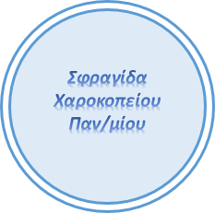 | Η Αντιπρύτανις Διοικητικών Υποθέσεων, Φοιτητικής Μέριμνας και Διά Βίου Μάθησης  Κωνσταντίνα Κουτρούμπα  Καθηγήτρια

